ภาคผนวก ก
แบบจำลองฐานข้อมูล (OONIAM)
กรณีศึกษา : ระบบห้องสมุด(Case Study : Library System)

Main Schema : Library System

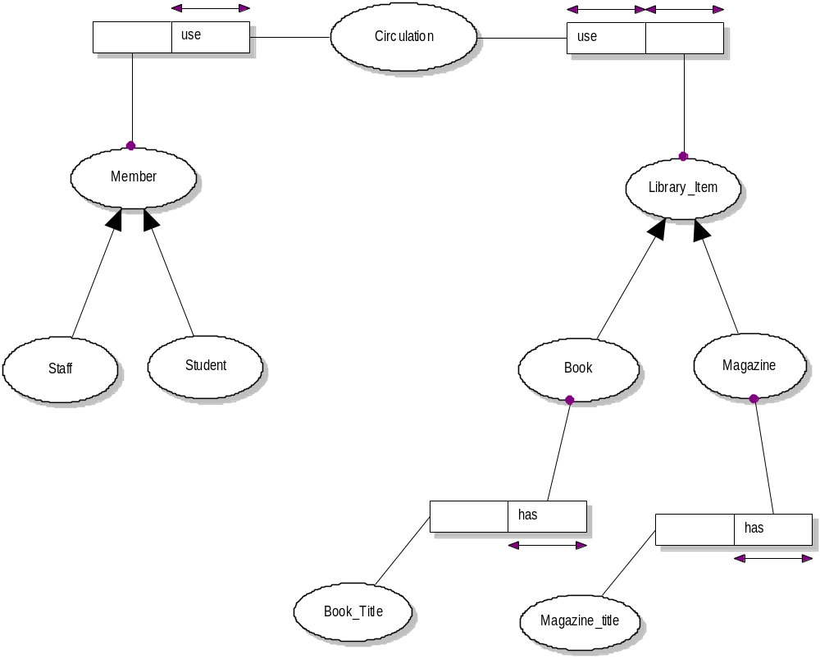

Sub Schema level 1 : Class Member

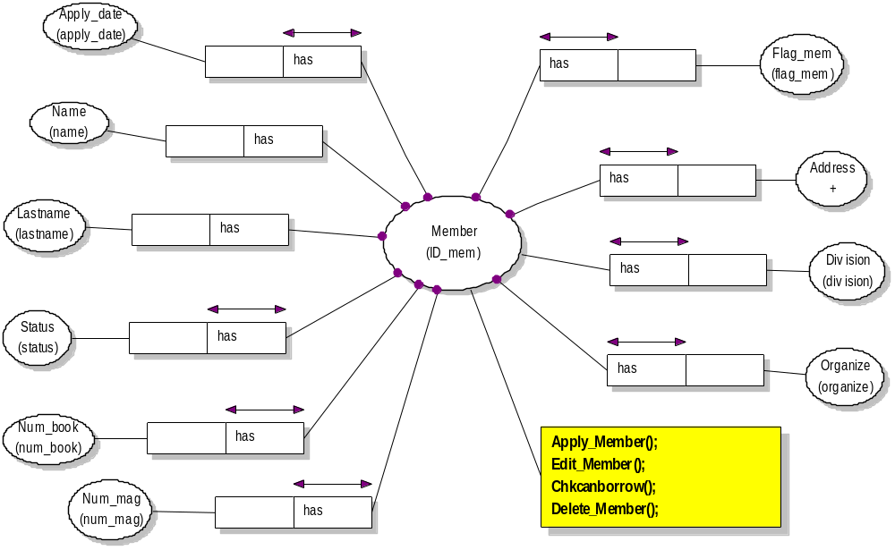

Sub Schema level 1 : Class Student

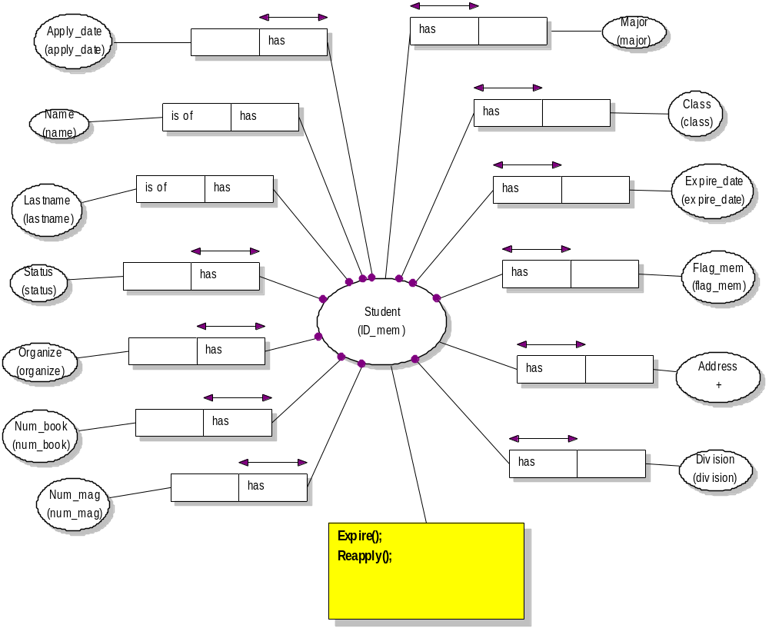

Sub Schema level 1 : Class Staff

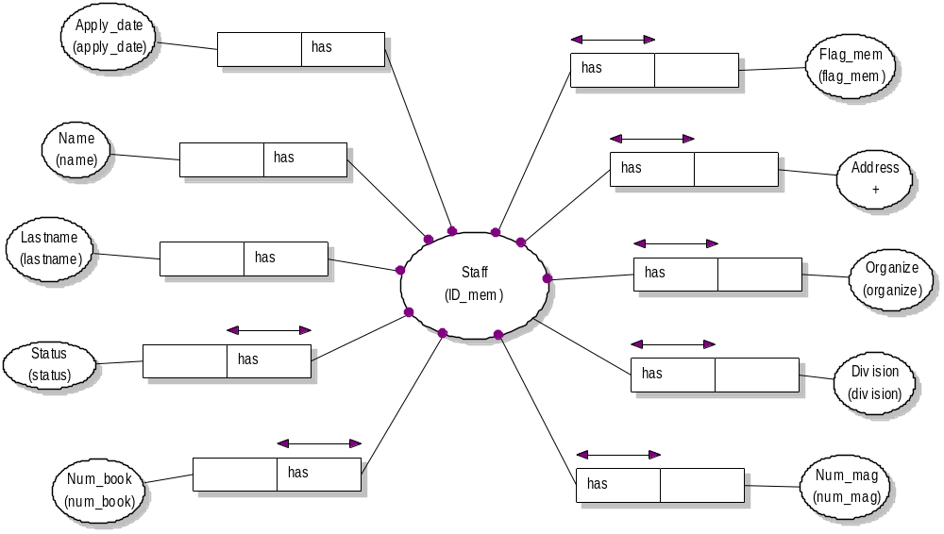

Sub Schema level 1 : Class Library

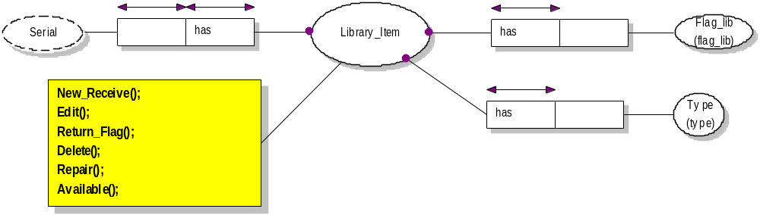

Sub Schema level 1 : Class Book

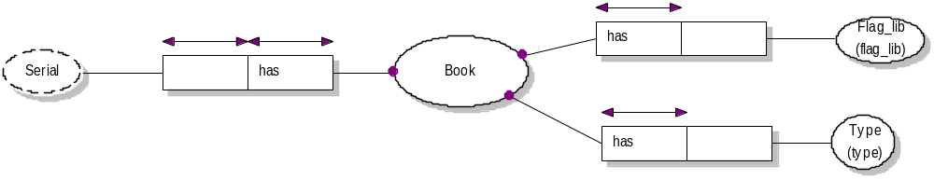

Sub Schema level 1 : Class Book_Title

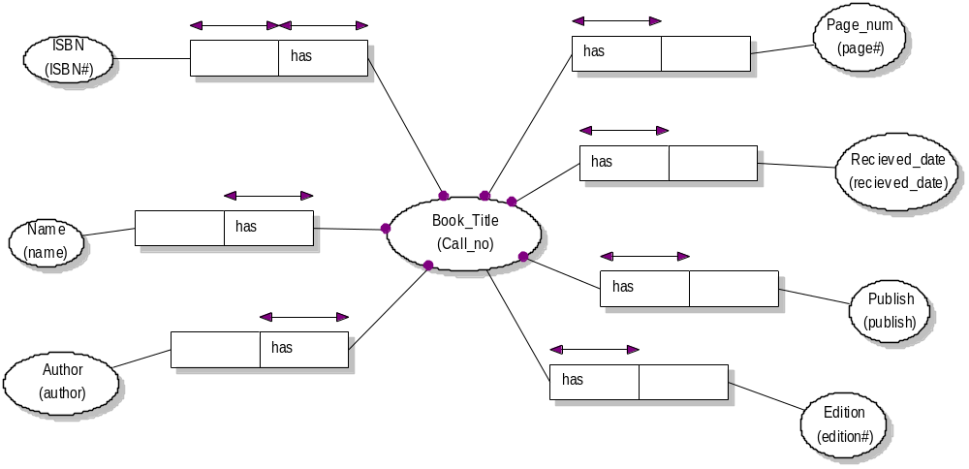

Sub Schema level 1 : Class Magazine

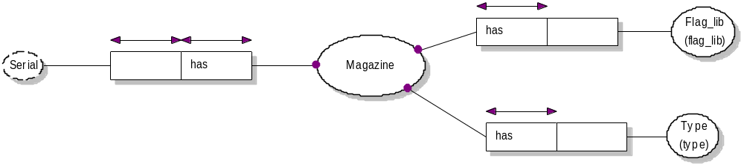

Sub Schema level 1 : Class Magazine_Title

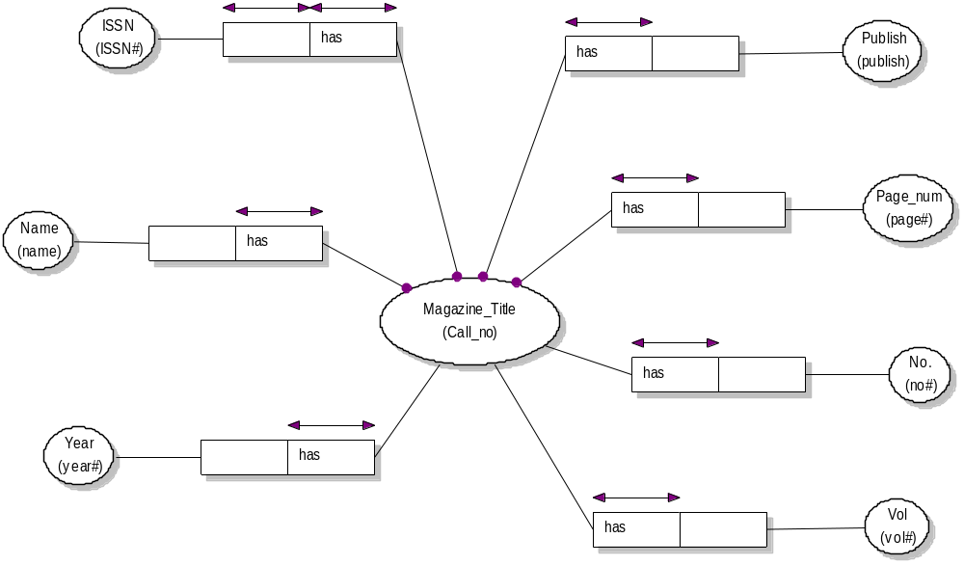

Sub Schema level 1 : Class Circulation

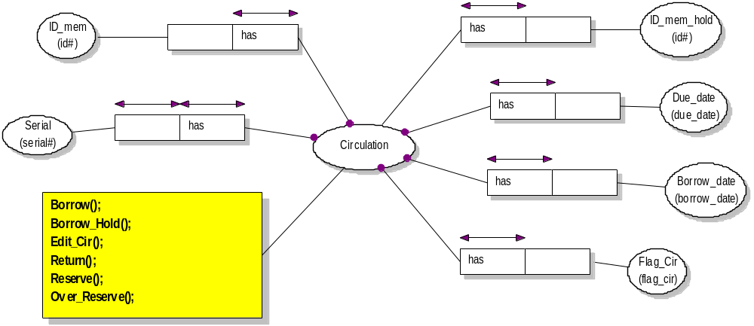

Sub Schema level 2 : Class Address

